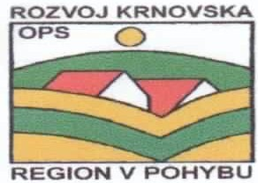

Pozvánka
na schůzi Dozorčí rady Rozvoj Krnovska, o.p.s.

Jménem předsedkyně Dozorčí rady Ing. Jany Dohnnalové si Vás dovoluji pozvat na jednání Dozorčí rady Rozvoj Krnovska, o.p.s.

Datum a hodina konání: 18.5.2018 v 9:30 hodin
Místo konání: kancelář MAS Rozvoj Krnovska, Hlavní náměstí 104, Krnov

Program jednání:
- Zahájení, určení zapisovatele, ověřovatele zápisu
- Přezkoumání roční účetní závěrky a výroční zprávy společnosti za rok 2017
- Různé, závěr

Prosím o potvrzení účasti na jednání emailem či telefonicky

V Osoblaze 9.5.2018

Martina Jalamasová,
ředitelka

